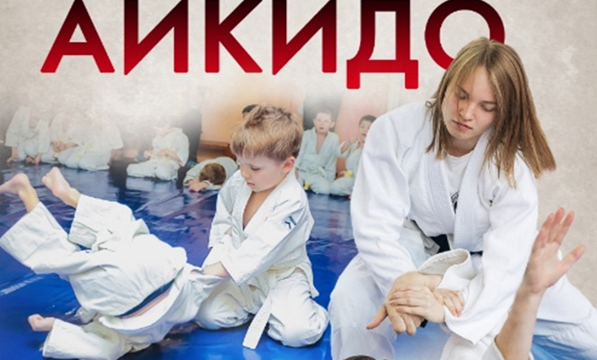
ИНСТРУКТОР КЛУБА АЙКИДО –
ТУМА ЮЛИЯ АНДРЕЕВНА /2 ДАН/
На занятиях ребенок получает следующие навыки:
• Владение своим телом Основной принцип айкидо – это использование силы противника против него самого.
Занятия айкидо для детей несут огромную пользу, как для физического здоровья, так и для духовного развития.
В целом можно сказать, что детское айкидо даст серьезный первый опыт общения, избавит от страхов, позволит укрепить здоровье и поспособствует гармоничному физическому и духовному развитию.
. Повышение физической выносливости, развитие координации движений и обучение владеть каждой мышцей своего тела;
• Духовное развитие. Развитие силы духа, гармонии с собой и природой, а также уважения к старшим, дисциплинированности и самообладания;
• Самооборона. Возможность научиться постоять за себя без проявления агрессии к противнику, ведь смысл победы в бою – отсутствие конфликта;
• Социальные навыки. Общение с другими учениками и сенсеем, воспитание открытости, общительности и уверенности в себе.
Айкидо для девочек и мальчиков
В отличие от других единоборств айкидо подходит как для мальчиков, так и для девочек. Девочкам этот вид подарит такие дополнительные преимущества как:
• Красивая осанка;
• Грациозность движений;
• Уверенность в себе;
• Навыки самообороны;
• Умение избегать конфликтов.
Айкидо для детей что это – это возможность получить прекрасную физическую форму, узнать философию восточных единоборств и научиться владеть своим телом. По мнению тренеров, это один из самых безопасных и полезных видов спорта для детей. Из основных плюсов айкидо можно выделить гармоничное физическое и психологическое развитие, минимальный риск травматизма .

